**МБДОУ « Детский сад « Улыбка»**

*Разработка*

*открытого занятия*

*( Конкурс « ВОСПИТАТЕЛЬ ГОДА -2021!*

*на тему :*

*« Путешествие по сказкам»*

*Воспитателя Чарчуевой А.М*

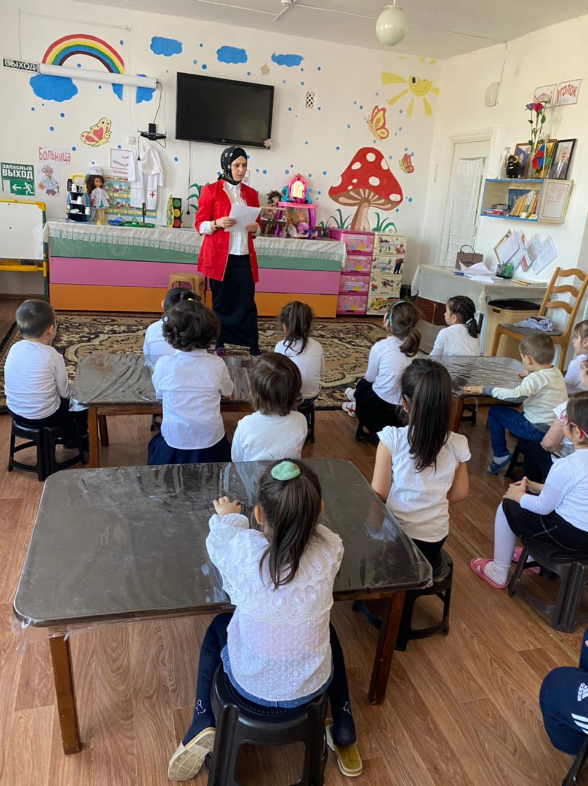

**Путешествие по сказкам**

конспект непосредственно-образовательной деятельности

с детьми средней группы

**Цель:** закрепить умение узнавать знакомые русские народные сказки.

**Программные задачи:**

**Воспитательные:** воспитывать чувство ответственности за близких людей, стремление уважать своих родителей и заботиться о них; формировать интерес и любовь к устному народному творчеству, закрепить умение детей анализировать поступки, находить причины неправильных поступков.    
**Развивающие:**развивать и совершенствовать коммуникативные навыки; содействовать развитию свободного общения с взрослым и детьми в совместной игре;  развивать внимание, память, мышление, активизировать словарь.

**Образовательные:**  формировать умение поддерживать речевое общение, отвечать на вопросы полным предложением; развивать  умение подбирать и активно использовать в речи определения; способствовать развитию любознательности.

**Предварительная работа педагога с детьми:**повторное чтение русских народных сказок: «Колобок», «Волк и семеро козлят», «Три медведя»; заучивание с детьми песни «Мамины помощники», выполнение движений в соответствии с текстом песни.

**Предшествующая  работа педагога:**написание конспекта**,**подготовка атрибутовк занятию.

**Организация занятия**: Дети входят в группу под музыку.

**Структура занятия:**

1. ***Вступительная часть***

*1.1  Организационный момент.*

*1.2  Постановка темы и  цели.*

1. ***Основная часть.***
2. *. Сказка «Колобок»*
3. *. Сказка «Волк и семеро козлят»*
4. *. Офтальмологическая пауза  «Солнышко»*
5. *.Сказка «Три медведя»*
6. *. Физкультурная минутка  «Три медведя»*
7. *.  Игра «Назови ласково»****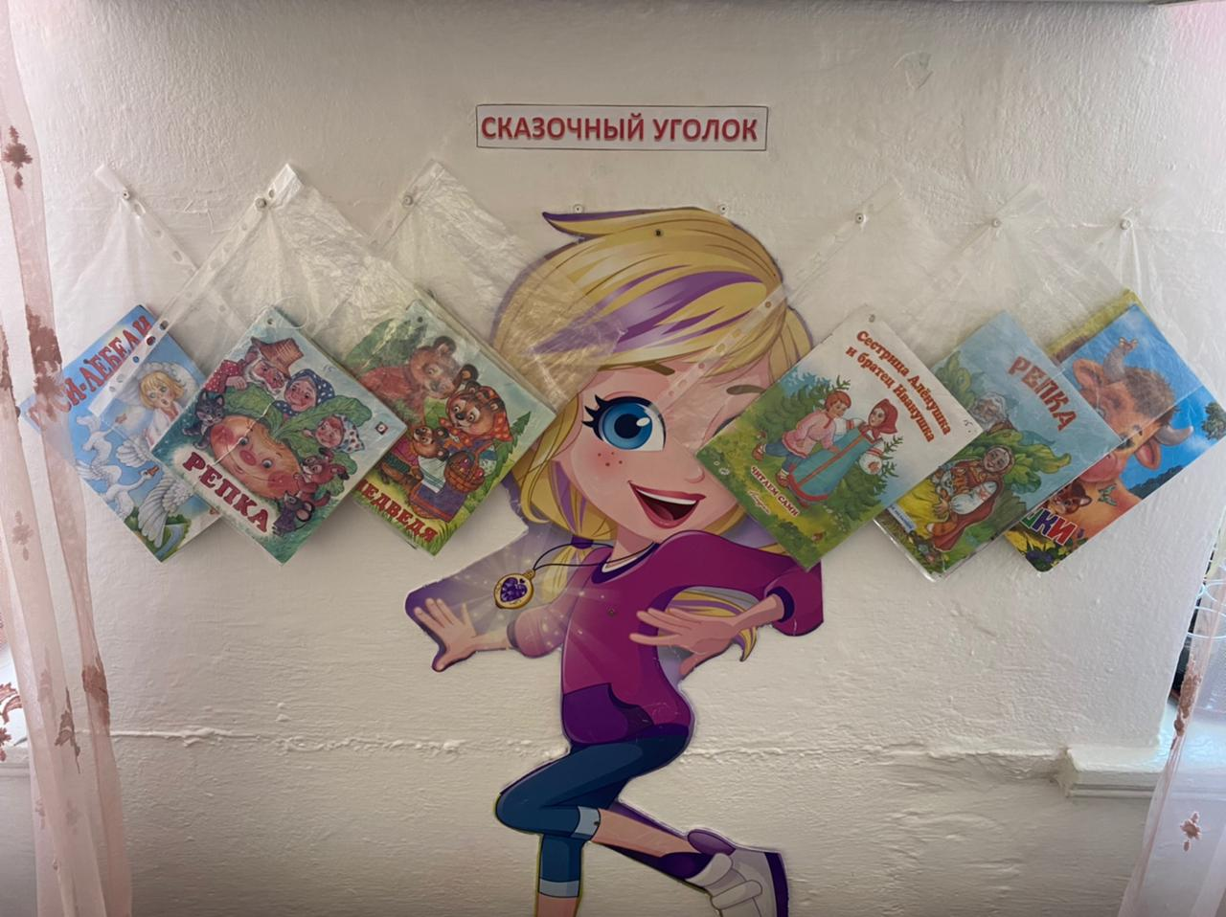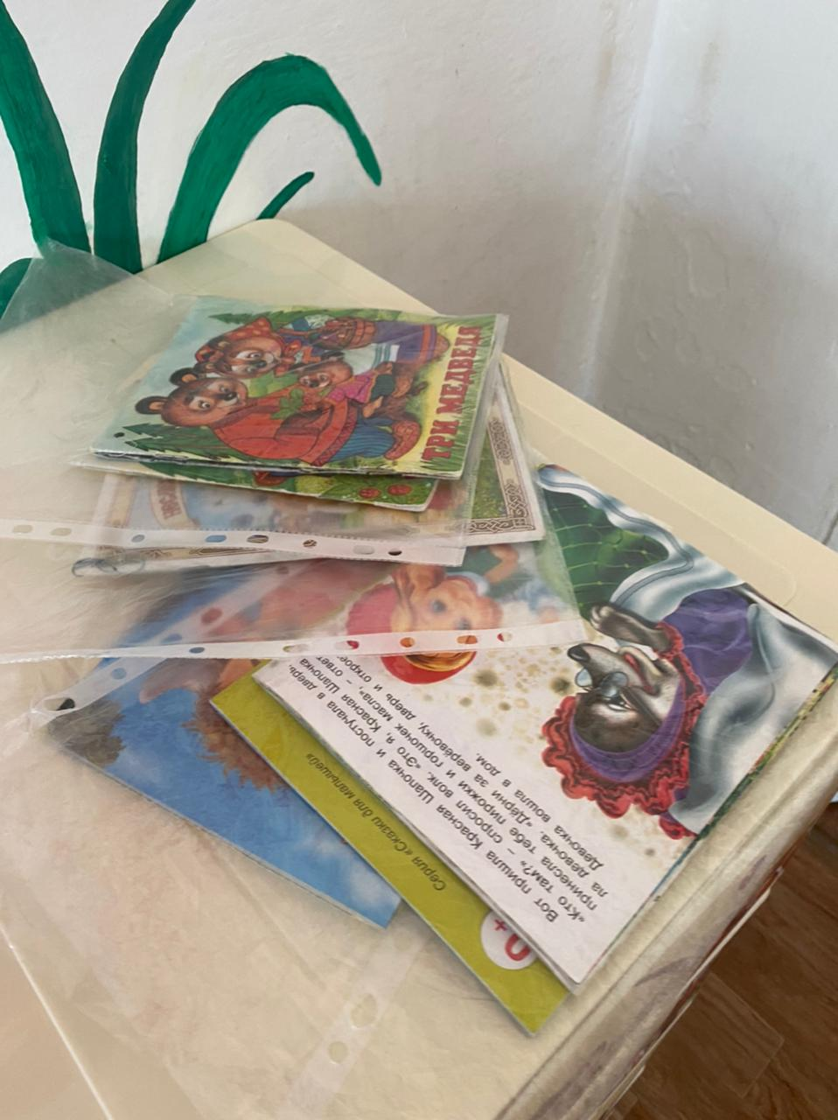***
8. ***Заключительная часть.*** 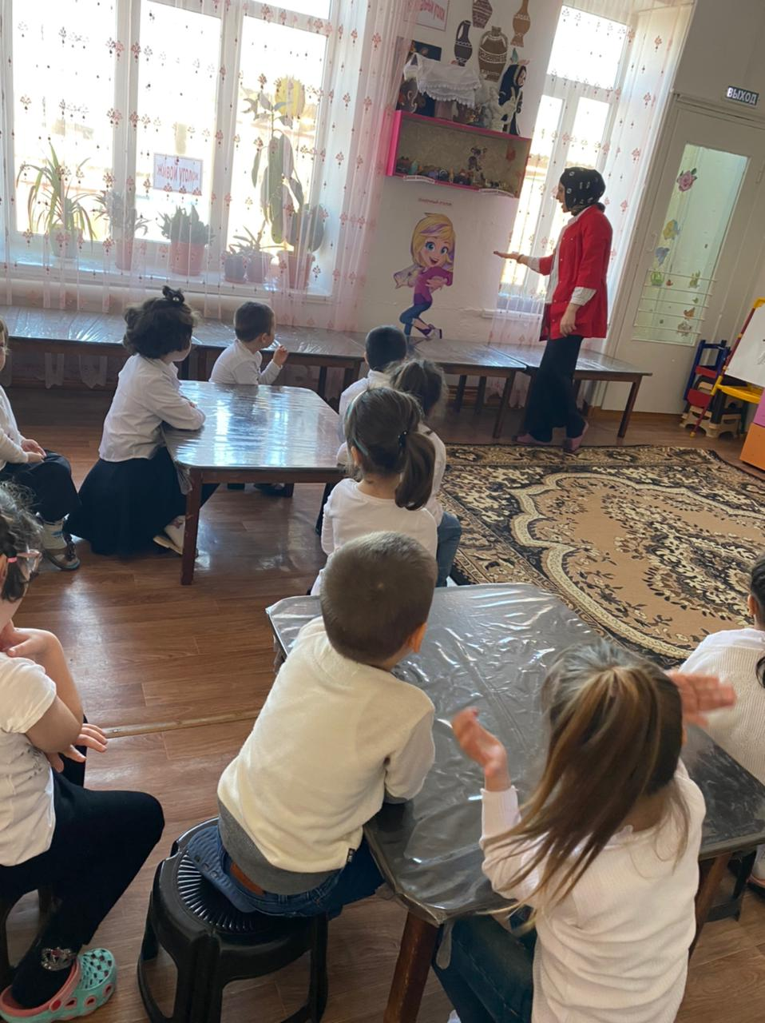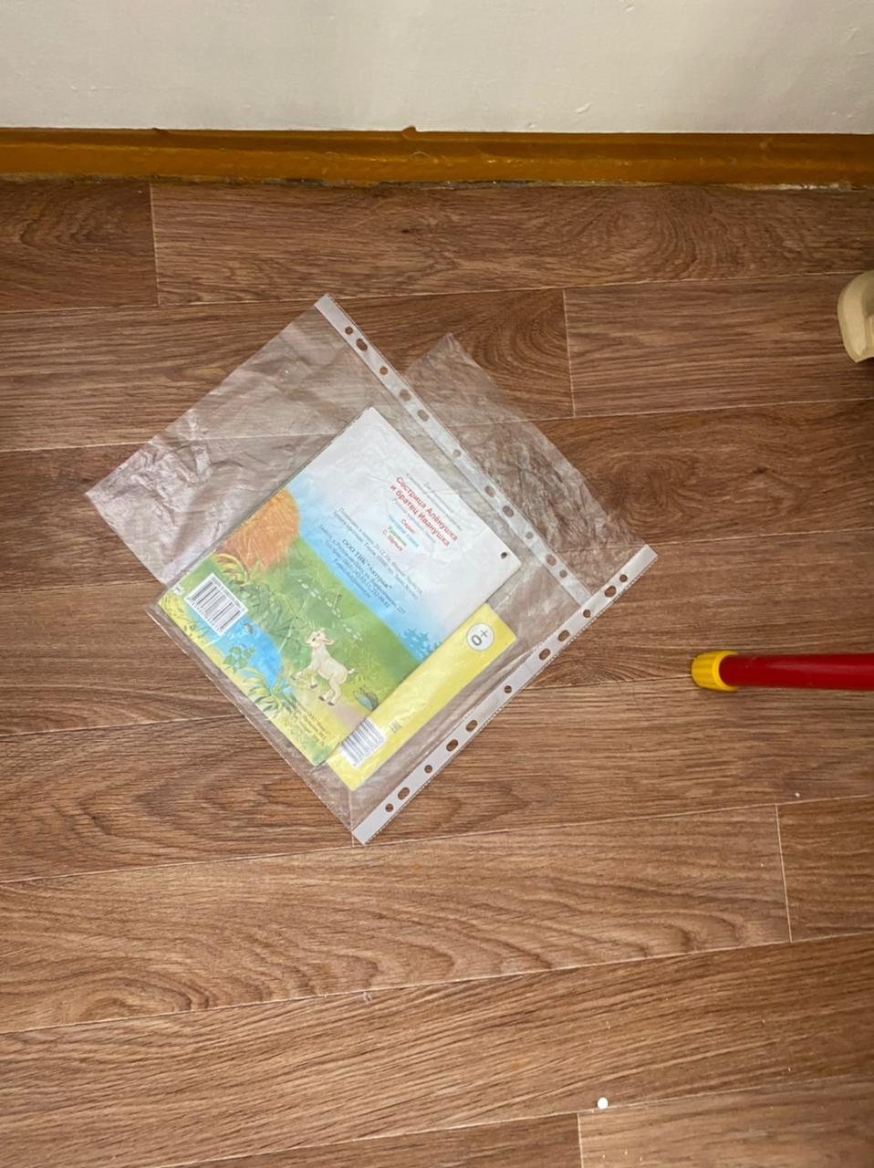

*3.1  Рефлексия*

*3.2 Анализ занятия.*

**Ход образовательной деятельности**

1. ***Вступительная  часть.***

***1.1   Организационный момент.***

*Под звуки тихой музыки дети входят в группу, здороваются с гостями.*

**Воспитатель:** Ребята, у нас сегодня хорошее настроение. Как без слов, подарить его другим людям?

**Ответы детей:** Нужно улыбнуться.

**Воспитатель:**  Подарите улыбки друг другу и нашим гостям!

***1.2  Постановка темы и  цели.***

**Воспитатель:** Сегодня мы отправимся в путешествие. Как вы думаете, куда можно отправиться путешествовать? Вы все за руки возьмитесь, и друг другу улыбнитесь.

***II        Основная часть.***

**Воспитатель:** Мы отправляемся  в путешествие по сказкам. А приведет нас туда волшебная тропинка. *(Звучит музыка, дети идут по тропинке; музыка затихает, дети останавливаются).*

***2.1 . Сказка «Колобок».***

Тропинка-торопинка, куда нас завела?

Тропинка-торопинка, в лесок нас привела!

 Ой, смотрите, ребята, кто это нас встречает? *(Колобок)*

Здравствуйте, дети! *(Воспитатель говорит и действует за Колобка).*

*Я, колобок, колобок!*

*По амбару метён,*

*По сусекам скребён,*

*На сметане мешён,*

*В печку сажён,*

*На окошке стужён.*

*Я от дедушки ушёл,*

*Я от бабушки ушёл!*

*И от вас убегу!*

Подожди, Колобок, не убегай!  Ребята, Колобок сказал, что убежал от бабушки с дедушкой, от своей семьи. Как вы думаете, правильно ли он поступил?

**Ответы детей**: Нет, не правильно.

**Воспитатель:** Колобок, мы с ребятами считаем, что ты не правильно поступил с бабушкой и дедушкой. Давайте объясним Колобку, какие правила поведения он нарушил.

**Ответы детей:**Нельзя без разрешения уходить из дома; пока ты маленький, лучше гулять с взрослыми; с непослушными детьми может случиться беда: можно заблудиться, попасть под машину...; необходимо жалеть своих близких, чтобы они не волновались).

**Воспитатель:** Ура! Я все понял! В семье все должны заботиться друг о друге! Заговорился я с вами, а мне пора к бабушке и дедушке. А, что же я им скажу?  Спасибо, ребята, за совет! До свидания!

**Ответы детей:** До свидания, Колобок! Не забывай слушаться бабушку и дедушку!

***2.2. Сказка «Волк и семеро козлят».***

**Воспитатель:** Колобок укатился, а мы продолжаем путь дальше…*(Звучит музыка, дети идут по тропинке и подходят к домику, на котором изображен семейный портрет Козы и козлят).*

Ребята, как вы думаете, кто живет в этом домике?

**Ответы детей:** Коза и козлята.

**Воспитатель:** А из какой они сказки?

**Ответы детей:** «Волк и семеро козлят».

**Воспитатель:**  Давайте ненадолго превратимся в героев этой сказки! Я буду мама-Коза, а вы будете моими детками-козлятами. Раз, два, три, четыре, пять – превращаемся в козлят! *(Воспитатель надевает детям маски, говорит и действует за Козу).*

**Воспитатель:**  Ах, какие у меня ребятки-козлятки! Все разные, не похожие друг на друга! Ребятушки мои, козлятушки, а вы помните, какая неприятность случилась с вами в сказке?

**Ответы детей:**Мы не слушали маму, открыли дверь злому волку.

**Воспитатель:**  Я вас очень люблю, ведь все мамы на земле хотят, чтобы их дети были послушными и ни в коем случае не открывали дверь чужим.

А, теперь, пора превратиться в ребят! Раз, два, три, вот опять ребятки мы! *(Воспитатель снимает маски с детей).*

***2.3. Офтальмологическая пауза: «Солнышко»***

***Воспитатель*:** Я радуюсь, когда на улице светит солнышко.

Давайте сделаем солнечную зарядку для глаз.

*Вот как солнышко встает,*

*Выше, выше, выше.*

*К ночи солнышко зайдет,*

*Ниже, ниже, ниже.* **

*Хорошо, хорошо*

*Солнышко смеется,*

*А под солнышком нам всем*

*Весело живется.*

**Воспитатель:**  Мы продолжаем путешествие и отправляемся дальше.*(Звучит музыка).*

***2.4. Сказка «Три медведя».***

**Воспитатель:**  Долго мы ходили, и вот, наконец, вышли на полянку. Давайте представим, что на этой полянке стоят пенечки. Садитесь на пеньки! *(Дети садятся на стулья).*

**Воспитатель:**  Послушайте загадку:

*Возле леса на опушке,*

*Трое их живет в избушке.*

*Там три стула и три кружки,*

*Три кровати, три подушки!*

*Угадайте без подсказки,*

*Кто герои этой сказки?*

 Можно ли сказать, что это сказка о семье?

**Ответы детей:**да.

**Воспитатель:**  Почему?

**Ответы детей:**Есть папа, мама и сыночек, и все они любят друг друга, заботятся друг о друге.

**Воспитатель:**   Как зовут папу-медведя?

**Ответы детей:**Михайло Иванович.

**Воспитатель:**    А, маму-медведицу? 

**Ответы детей:** Настасья Петровна.

**Воспитатель:**  Как зовут их сыночка?

**Ответы детей:** Мишутка

**Воспитатель:** Михайло Иванович, Настасья Петровна и Мишутка знают много ласковых слов. Они очень часто говорят их друг другу. Давайте и мы, вспомним ласковые слова.

***2.5. Физкультурная минутка******«Три медведя»***

Произносится текст стихотворения и одновременно выполняются сопровождающие движения.

*Три медведя шли домой*    (дети идут как медведи)

*Папа был большой-большой,* (поднимают руки вверх)

*Мама с ним - поменьше ростом,* (руки на уровне груди, вытянуты вперед)

*А сыночек просто крошка,* (садятся на корточки)

*Очень маленький он был,*

*С погремушками ходил,*

*Динь – динь он говорил!* (встают и имитируют игру на погремушках, поднимают руки вверх и произносят слова: динь-динь-динь)

***2.6. Игра «Назови ласково».***

**Воспитатель:**  Каждое ваше доброе, ласковое слово превратится в сердечко.

 Как можно назвать маму ласково?

**Ответы детей:** добрая, красивая, нежная.

**Воспитатель:** А, как можно назвать папу?

**Ответы детей:** сильный, смелый, добрый и т.д.

**Воспитатель:** Ребята, посмотрите, что у нас получилось?

**Ответы детей**: Сердце.

**Воспитатель:** Какое оно?

**Ответы детей:** Большое.

**Воспитатель:** Из маленьких сердечек у нас получилось большое сердце. Частички этого сердца я отдам каждому из вас, а вы подарите их своим родителям. И пусть, эти сердечки, принесут в вашу семью тепло и доброту, любовь и нежность!

1. ***Заключительная часть.***

***3.1. Рефлексия.***Нам пора возвращаться из путешествия. Сегодня, на примере сказок, мы узнали, что семья – это взрослые и дети, которые живут вместе, любят друг друга, заботятся друг о друге. Замечательно, когда семья большая. Но есть семьи и маленькие, только мама и дочка, или мама и сын. Но если они любят друг друга, внимательны и заботливы, то это хорошая настоящая семья.

***3.2. Анализ занятия.***

**Воспитатель:**Надеюсь, что вам понравилось путешествие по сказкам. Соблюдайте всегда  правила поведения, слушайтесь  своих родителей. (Воспитатель дарит сердечки детям).

(Под звуки тихой музыки ребята выходят из группы).

